**RabbitMQ**

**学习手册**

**V1.0**

**张镇**

**目 录**

1 什么是RabbitMQ？ 1

2 RabbitMQ 入门 Helloworld 2

2.1 Windows下RabbitMQ的安装 2

2.2 介绍 3

2.3 Java入门实例 4

3 RabbitMQ工作队列 6

3.1 准备 7

3.2 Round-robin 转发 9

3.3 消息应答（message acknowledgments） 10

3.4 消息持久化（Message durability） 13

3.5 公平转发（Fair dispatch） 14

3.6 完整的代码 15

4 RabbitMQ发布/订阅 16

4.1 转发器（Exchanges） 16

4.2 匿名转发器（nameless exchange） 17

4.3 临时队列（Temporary queues） 18

4.4 绑定（Bindings） 18

4.5 完整的例子 19

5 RabbitMQ路由选择 (Routing) 23

5.1 绑定（Bindings） 23

5.2 直接转发（Direct exchange） 24

5.3 多重绑定（multiple bindings） 25

5.4 发送日志（Emittinglogs） 25

5.5 订阅 25

5.6 完整的实例 26

6 RabbitMQ主题（Topic） 29

6.1 主题转发（Topic Exchange） 30

6.2 图解 30

6.3 完整的例子 31

7 RabbitMQ概念详细介绍 35

7.1 ConnectionFactory、Connection、Channel 35

7.2 Queue 35

7.3 Message acknowledgment 36

7.4 Message durability 36

7.5 Prefetch count 36

7.6 Exchange 37

7.7 routing key 37

7.8 Binding 37

7.9 Binding key 38

7.10 Exchange Types 38

7.11 fanout 38

7.12 direct 39

7.13 topic 39

7.14 headers 40

7.15 RPC 40

7.16 总结 41

# 什么是RabbitMQ？

你是否遇到过两个（多个）系统间需要通过定时任务来同步某些数据？你是否在为异构系统的不同进程间相互调用、通讯的问题而苦恼、挣扎？如果是，那么恭喜你，消息服务让你可以很轻松地解决这些问题。

消息服务擅长于解决多系统、异构系统间的数据交换（消息通知/通讯）问题，你也可以把它用于系统间服务的相互调用（RPC）。本文将要介绍的RabbitMQ就是当前最主流的消息中间件之一。

AMQP，即Advanced Message Queuing Protocol，高级消息队列协议，是应用层协议的一个开放标准，为面向消息的中间件设计。消息中间件主要用于组件之间的解耦，消息的发送者无需知道消息使用者的存在，反之亦然。

AMQP的主要特征是面向消息、队列、路由（包括点对点和发布/订阅）、可靠性、安全。

RabbitMQ是一个开源的AMQP实现，最初起源于金融系统，用于在分布式系统中存储转发消息，在易用性、扩展性、高可用性等方面表现不俗。消息中间件主要用于组件之间的解耦，消息的发送者无需知道消息使用者的存在，反之亦然.

RabbitMQ服务器端用Erlang语言编写，支持多种客户端，如：[Python](http://lib.csdn.net/base/python)、Ruby、.NET、[Java](http://lib.csdn.net/base/java)、JMS、C、[PHP](http://lib.csdn.net/base/php)、ActionScript、XMPP、STOMP等，支持AJAX。用于在分布式系统中存储转发消息，在易用性、扩展性、高可用性等方面表现不俗。

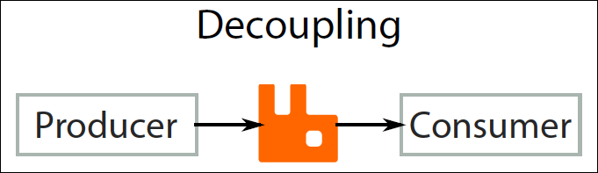

**单向解耦**

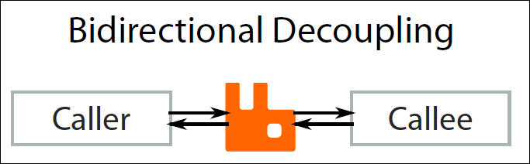

**双向解耦（如：RPC）**

例如一个日志系统，很容易使用RabbitMQ简化工作量，一个Consumer可以进行消息的正常处理，另一个Consumer负责对消息进行日志记录，只要在程序中指定两个Consumer所监听的queue以相同的方式绑定到同一个exchange即可，剩下的消息分发工作由RabbitMQ完成。

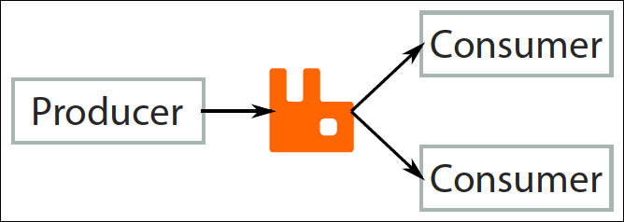

使用RabbitMQ server需要：

1. ErLang语言包；

2. RabbitMQ安装包；

RabbitMQ同时提供了java的客户端（一个jar包）。

# [RabbitMQ 入门 Helloworld](http://blog.csdn.net/lmj623565791/article/details/37607165)

## Windows下RabbitMQ的安装

* 下载Erlang，地址：http://www.erlang.org/download/otp_win32_R15B.exe ，双击安装即可（首先装）
* 下载RabbitMQ，地址：http://www.rabbitmq.com/releases/rabbitmq-server/v3.3.4/rabbitmq-server-3.3.4.exe ，双击安装即可
* 下载rabbit-client.jar ，[Java](http://lib.csdn.net/base/java)代码时需要导入。地址：http://www.rabbitmq.com/releases/rabbitmq-java-client/v3.3.4/rabbitmq-java-client-bin-3.3.4.zip

安装完成后，在RabbitMQ的安装目录的sbin先会有：rabbitmq-server.bat。例如：

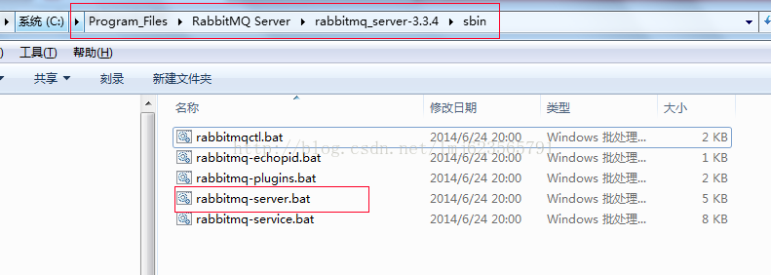

在cmd下：进入sbin目录，运行rabbitmq-server start

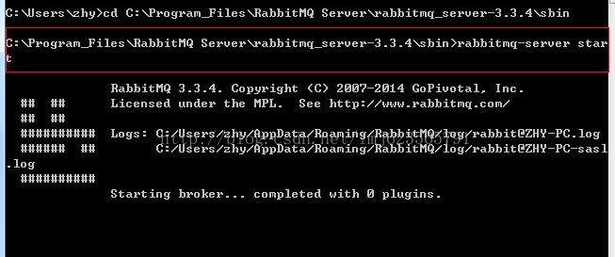

## 介绍

RabbitMQ 是信息传输的中间者。本质上，他从生产者（producers）接收消息，转发这些消息给消费者（consumers）.换句话说，他能够按根据你指定的规则进行消息转发、缓冲、和持久化。

RabbitMQ 的一些常见的术语：

* Producing意味着无非是发送。一个发送消息的程序是一个producer(生产者)。一般用下图表示Producer：

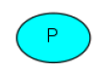

* Queue（队列）类似邮箱。依存于RabbitMQ内部。虽然消息通过RabbitMQ在你的应用中传递，但是它们只能存储在queue中。队列不受任何限制，可以存储任何数量的消息—本质上是一个无限制的缓存。很多producers可以通过同一个队列发送消息，相同的很多consumers可以从同一个队列上接收消息。一般用下图表示队列：

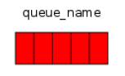

* Consuming（消费）类似于接收。consumer是基本属于等待接收消息的程序。一般使用下图表示Consumer:

http://img.blog.csdn.net/20140709205347734?watermark/2/text/aHR0cDovL2Jsb2cuY3Nkbi5uZXQvbG1qNjIzNTY1Nzkx/font/5a6L5L2T/fontsize/400/fill/I0JBQkFCMA==/dissolve/70/gravity/SouthEast

注意：producer（生产者）,consumer（消费者）,broker（RabbitMQ服务）并不需要部署在同一台机器上，实际上在大多数实际的应用中，也不会部署在同一台机器上。

## Java入门实例

 一个producer发送消息，一个接收者接收消息，并在控制台打印出来。如下图：

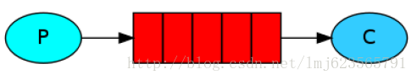

注：需要在官网下载rabbitmq-java-client-bin-*.zip将jar放入项目的classpath.

**发送端：**Send.java 连接到RabbitMQ（此时服务需要启动），发送一条数据，然后退出。

**package** com.zhy.rabbit._01;

**import** com.rabbitmq.client.Channel;

**import** com.rabbitmq.client.Connection;

**import** com.rabbitmq.client.ConnectionFactory;

**public** **class** Send

{

//队列名称

**private** **final** **static** String QUEUE_NAME = "hello";

**public** **static** **void** main(String[] argv) **throws** java.io.IOException

{

/**

* 创建连接连接到MabbitMQ

*/

ConnectionFactory factory = **new** ConnectionFactory();

//设置MabbitMQ所在主机ip或者主机名

factory.setHost("localhost");

//创建一个连接

Connection connection = factory.newConnection();

//创建一个频道

Channel channel = connection.createChannel();

//指定一个队列

channel.queueDeclare(QUEUE_NAME, **false**, **false**, **false**, **null**);

//发送的消息

String message = "hello world!";

//往队列中发出一条消息

channel.basicPublish("", QUEUE_NAME, **null**, message.getBytes());

System.out.println(" [x] Sent '" + message + "'");

//关闭频道和连接

channel.close();

connection.close();

}

}

值得注意的是队列只会在它不存在的时候创建，多次声明并不会重复创建。信息的内容是字节数组，也就意味着你可以传递任何数据。

**接收端：**Recv.java 不断等待服务器推送消息，然后在控制台输出。

**package** com.zhy.rabbit._01;

**import** com.rabbitmq.client.Channel;

**import** com.rabbitmq.client.Connection;

**import** com.rabbitmq.client.ConnectionFactory;

**import** com.rabbitmq.client.QueueingConsumer;

**public** **class** Recv

{

//队列名称

**private** **final** **static** String QUEUE_NAME = "hello";

**public** **static** **void** main(String[] argv) **throws** java.io.IOException,

java.lang.InterruptedException

{

//打开连接和创建频道，与发送端一样

ConnectionFactory factory = **new** ConnectionFactory();

factory.setHost("localhost");

Connection connection = factory.newConnection();

Channel channel = connection.createChannel();

//声明队列，主要为了防止消息接收者先运行此程序，队列还不存在时创建队列。

channel.queueDeclare(QUEUE_NAME, **false**, **false**, **false**, **null**);

System.out.println(" [*] Waiting for messages. To exit press CTRL+C");

//创建队列消费者

QueueingConsumer consumer = **new** QueueingConsumer(channel);

//指定消费队列

channel.basicConsume(QUEUE_NAME, **true**, consumer);

**while** (**true**)

{

//nextDelivery是一个阻塞方法（内部实现其实是阻塞队列的take方法）

QueueingConsumer.Delivery delivery = consumer.nextDelivery();

String message = **new** String(delivery.getBody());

System.out.println(" [x] Received '" + message + "'");

}

}

}

分别运行Send.java和Recv.java 顺序无所谓。前提RabbitMQ服务开启。

运行结果：

[x]Sent 'hello world!'

----------------------------------------

[*] Waiting for messages. To exitpress CTRL+C

[x] Received 'hello world!'

# [RabbitMQ工作队列](http://blog.csdn.net/lmj623565791/article/details/37620057)

这篇中我们将会创建一个工作队列用来在工作者（consumer）间分发耗时任务。

工作队列的主要任务是：避免立刻执行资源密集型任务，然后必须等待其完成。相反地，我们进行任务调度：我们把任务封装为消息发送给队列。工作进行在后台运行并不断的从队列中取出任务然后执行。当你运行了多个工作进程时，任务队列中的任务将会被工作进程共享执行。

这样的概念在web应用中极其有用，当在很短的HTTP请求间需要执行复杂的任务。

## 准备

我们使用Thread.sleep来模拟耗时的任务。我们在发送到队列的消息的末尾添加一定数量的点，每个点代表在工作线程中需要耗时1秒，例如hello…将会需要等待3秒。

发送端：NewTask.[Java](http://lib.csdn.net/base/java)

**package** com.zhy.rabbit._02_workqueue;

**import** java.io.IOException;

**import** com.rabbitmq.client.Channel;

**import** com.rabbitmq.client.Connection;

**import** com.rabbitmq.client.ConnectionFactory;

**public** **class** NewTask

{

//队列名称

**private** **final** **static** String QUEUE_NAME = "workqueue";

**public** **static** **void** main(String[] args) **throws** IOException

{

//创建连接和频道

ConnectionFactory factory = **new** ConnectionFactory();

factory.setHost("localhost");

Connection connection = factory.newConnection();

Channel channel = connection.createChannel();

//声明队列

channel.queueDeclare(QUEUE_NAME, **false**, **false**, **false**, **null**);

//发送10条消息，依次在消息后面附加1-10个点

**for** (**int** i = 0; i < 10; i++)

{

String dots = "";

**for** (**int** j = 0; j <= i; j++)

{

dots += ".";

}

String message = "helloworld" + dots+dots.length();

channel.basicPublish("", QUEUE_NAME, **null**, message.getBytes());

System.out.println(" [x] Sent '" + message + "'");

}

//关闭频道和资源

channel.close();

connection.close();

}

}

接收端：Work.java

**package** com.zhy.rabbit._02_workqueue;

**import** com.rabbitmq.client.Channel;

**import** com.rabbitmq.client.Connection;

**import** com.rabbitmq.client.ConnectionFactory;

**import** com.rabbitmq.client.QueueingConsumer;

**public** **class** Work

{

//队列名称

**private** **final** **static** String QUEUE_NAME = "workqueue";

**public** **static** **void** main(String[] argv) **throws** java.io.IOException,

java.lang.InterruptedException

{

//区分不同工作进程的输出

**int** hashCode = Work.**class**.hashCode();

//创建连接和频道

ConnectionFactory factory = **new** ConnectionFactory();

factory.setHost("localhost");

Connection connection = factory.newConnection();

Channel channel = connection.createChannel();

//声明队列

channel.queueDeclare(QUEUE_NAME, **false**, **false**, **false**, **null**);

System.out.println(hashCode

+ " [*] Waiting for messages. To exit press CTRL+C");

QueueingConsumer consumer = **new** QueueingConsumer(channel);

// 指定消费队列

channel.basicConsume(QUEUE_NAME, **true**, consumer);

**while** (**true**)

{

QueueingConsumer.Delivery delivery = consumer.nextDelivery();

String message = **new** String(delivery.getBody());

System.out.println(hashCode + " [x] Received '" + message + "'");

doWork(message);

System.out.println(hashCode + " [x] Done");

}

}

/**

* 每个点耗时1s

* **@param** task

* **@throws** InterruptedException

*/

**private** **static** **void** doWork(String task) **throws** InterruptedException

{

**for** (**char** ch : task.toCharArray())

{

**if** (ch == '.')

Thread.sleep(1000);

}

}

}

## Round-robin 转发

使用任务队列的好处是能够很容易的并行工作。如果我们积压了很多工作，我们仅仅通过增加更多的工作者就可以解决问题，使系统的伸缩性更加容易。

下面我们先运行3个工作者（Work.java）实例，然后运行NewTask.java，3个工作者实例都会得到信息。但是如何分配呢？让我们来看输出结果：[x] Sent 'helloworld.1'

[x] Sent 'helloworld..2'

[x] Sent 'helloworld...3'

[x] Sent 'helloworld....4'

[x] Sent 'helloworld.....5'

[x] Sent 'helloworld......6'

[x] Sent 'helloworld.......7'

[x] Sent 'helloworld........8'

[x] Sent 'helloworld.........9'

[x] Sent 'helloworld..........10'

工作者1：

605645 [*] Waiting for messages. To exit press CTRL+C

605645 [x] Received 'helloworld.1'

605645 [x] Done

605645 [x] Received 'helloworld....4'

605645 [x] Done

605645 [x] Received 'helloworld.......7'

605645 [x] Done

605645 [x] Received 'helloworld..........10'

605645 [x] Done

工作者2：

18019860 [*] Waiting for messages. To exit press CTRL+C

18019860 [x] Received 'helloworld..2'

18019860 [x] Done

18019860 [x] Received 'helloworld.....5'

18019860 [x] Done

18019860 [x] Received 'helloworld........8'

18019860 [x] Done

工作者3：

18019860 [*] Waiting for messages. To exit press CTRL+C

18019860 [x] Received 'helloworld...3'

18019860 [x] Done

18019860 [x] Received 'helloworld......6'

18019860 [x] Done

18019860 [x] Received 'helloworld.........9'

18019860 [x] Done

可以看到，默认的，RabbitMQ会一个一个的发送信息给下一个消费者(consumer)，而不考虑每个任务的时长等等，且是一次性分配，并非一个一个分配。平均的每个消费者将会获得相等数量的消息。这样分发消息的方式叫做round-robin。

## 消息应答（message acknowledgments）

执行一个任务需要花费几秒钟。你可能会担心当一个工作者在执行任务时发生中断。我们上面的代码，一旦RabbItMQ交付了一个信息给消费者，会马上从内存中移除这个信息。在这种情况下，如果杀死正在执行任务的某个工作者，我们会丢失它正在处理的信息。我们也会丢失已经转发给这个工作者且它还未执行的消息。

上面的例子，我们首先开启两个任务，然后执行发送任务的代码（NewTask.java），然后立即关闭第二个任务，结果为：

工作者2：

31054905 [*] Waiting for messages. To exit press CTRL+C

31054905 [x] Received 'helloworld..2'

31054905 [x] Done

31054905 [x] Received 'helloworld....4'

工作者1：

18019860 [*] Waiting for messages. To exit press CTRL+C

18019860 [x] Received 'helloworld.1'

18019860 [x] Done

18019860 [x] Received 'helloworld...3'

18019860 [x] Done

18019860 [x] Received 'helloworld.....5'

18019860 [x] Done

18019860 [x] Received 'helloworld.......7'

18019860 [x] Done

18019860 [x] Received 'helloworld.........9'

18019860 [x] Done

可以看到，第二个工作者至少丢失了6，8，10号任务，且4号任务未完成。

但是，我们不希望丢失任何任务（信息）。当某个工作者（接收者）被杀死时，我们希望将任务传递给另一个工作者。

为了保证消息永远不会丢失，RabbitMQ支持消息应答（message acknowledgments）。消费者发送应答给RabbitMQ，告诉它信息已经被接收和处理，然后RabbitMQ可以自由的进行信息删除。

如果消费者被杀死而没有发送应答，RabbitMQ会认为该信息没有被完全的处理，然后将会重新转发给别的消费者。通过这种方式，你可以确认信息不会被丢失，即使消者偶尔被杀死。

这种机制并没有超时时间这么一说，RabbitMQ只有在消费者连接断开是重新转发此信息。如果消费者处理一个信息需要耗费特别特别长的时间是允许的。

消息应答默认是打开的。上面的代码中我们通过显示的设置autoAsk=true关闭了这种机制。下面我们修改代码（Work.java）：

**boolean** ack = **false** ; //打开应答机制

channel.basicConsume(QUEUE_NAME, ack, consumer);

//另外需要在每次处理完成一个消息后，手动发送一次应答。

channel.basicAck(delivery.getEnvelope().getDeliveryTag(), **false**);

完整修改后的Work.java、

**package** com.zhy.rabbit._02_workqueue.ack;

**import** com.rabbitmq.client.Channel;

**import** com.rabbitmq.client.Connection;

**import** com.rabbitmq.client.ConnectionFactory;

**import** com.rabbitmq.client.QueueingConsumer;

**public** **class** Work

{

//队列名称

**private** **final** **static** String QUEUE_NAME = "workqueue";

**public** **static** **void** main(String[] argv) **throws** java.io.IOException,

java.lang.InterruptedException

{

//区分不同工作进程的输出

**int** hashCode = Work.**class**.hashCode();

//创建连接和频道

ConnectionFactory factory = **new** ConnectionFactory();

factory.setHost("localhost");

Connection connection = factory.newConnection();

Channel channel = connection.createChannel();

//声明队列

channel.queueDeclare(QUEUE_NAME, **false**, **false**, **false**, **null**);

System.out.println(hashCode

+ " [*] Waiting for messages. To exit press CTRL+C");

QueueingConsumer consumer = **new** QueueingConsumer(channel);

// 指定消费队列

**boolean** ack = **false** ; //打开应答机制

channel.basicConsume(QUEUE_NAME, ack, consumer);

**while** (**true**)

{

QueueingConsumer.Delivery delivery = consumer.nextDelivery();

String message = **new** String(delivery.getBody());

System.out.println(hashCode + " [x] Received '" + message + "'");

doWork(message);

System.out.println(hashCode + " [x] Done");

//发送应答

channel.basicAck(delivery.getEnvelope().getDeliveryTag(), **false**);

}

}

}

测试：

我们把消息数量改为5，然后先打开两个消费者（Work.java），然后发送任务（NewTask.java），立即关闭一个消费者，观察输出：

[x] Sent 'helloworld.1'

[x] Sent 'helloworld..2'

[x] Sent 'helloworld...3'

[x] Sent 'helloworld....4'

[x] Sent 'helloworld.....5'

工作者2

18019860 [*] Waiting for messages. To exit press CTRL+C

18019860 [x] Received 'helloworld..2'

18019860 [x] Done

18019860 [x] Received 'helloworld....4'

工作者1

31054905 [*] Waiting for messages. To exit press CTRL+C

31054905 [x] Received 'helloworld.1'

31054905 [x] Done

31054905 [x] Received 'helloworld...3'

31054905 [x] Done

31054905 [x] Received 'helloworld.....5'

31054905 [x] Done

31054905 [x] Received 'helloworld....4'

31054905 [x] Done

可以看到工作者2没有完成的任务4，重新转发给工作者1进行完成了。

## 消息持久化（Message durability）

我们已经学习了即使消费者被杀死，消息也不会被丢失。但是如果此时RabbitMQ服务被停止，我们的消息仍然会丢失。

当RabbitMQ退出或者异常退出，将会丢失所有的队列和信息，除非你告诉它不要丢失。我们需要做两件事来确保信息不会被丢失：我们需要给所有的队列和消息设置持久化的标志。

第一， 我们需要确认RabbitMQ永远不会丢失我们的队列。为了这样，我们需要声明它为持久化的。

**boolean** durable = **true**;

channel.queueDeclare("task_queue", durable, **false**, **false**, **null**);

注：RabbitMQ不允许使用不同的参数重新定义一个队列，所以已经存在的队列，我们无法修改其属性。

第二， 我们需要标识我们的信息为持久化的。通过设置MessageProperties（implements BasicProperties）值为PERSISTENT_TEXT_PLAIN。

channel.basicPublish("", "task_queue",MessageProperties.PERSISTENT_TEXT_PLAIN,message.getBytes());

现在你可以执行一个发送消息的程序，然后关闭服务，再重新启动服务，运行消费者程序做下实验。

## 公平转发（Fair dispatch）

或许会发现，目前的消息转发机制（Round-robin）并非是我们想要的。例如，这样一种情况，对于两个消费者，有一系列的任务，奇数任务特别耗时，而偶数任务却很轻松，这样造成一个消费者一直繁忙，另一个消费者却很快执行完任务后等待。

造成这样的原因是因为RabbitMQ仅仅是当消息到达队列进行转发消息。并不在乎有多少任务消费者并未传递一个应答给RabbitMQ。仅仅盲目转发所有的奇数给一个消费者，偶数给另一个消费者。

为了解决这样的问题，我们可以使用basicQos方法，传递参数为prefetchCount = 1。这样告诉RabbitMQ不要在同一时间给一个消费者超过一条消息。换句话说，只有在消费者空闲的时候会发送下一条信息。

**int** prefetchCount = 1;

channel.basicQos(prefetchCount);

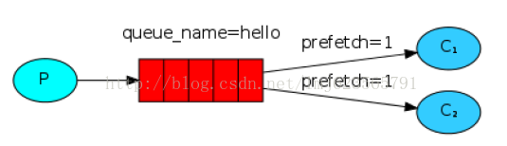

注：如果所有的工作者都处于繁忙状态，你的队列有可能被填充满。你可能会观察队列的使用情况，然后增加工作者，或者使用别的什么策略。

测试：改变发送消息的代码，将消息末尾点数改为6-2个，然后首先开启两个工作者，接着发送消息：

[x] Sent 'helloworld......6'

[x] Sent 'helloworld.....5'

[x] Sent 'helloworld....4'

[x] Sent 'helloworld...3'

[x] Sent 'helloworld..2'

工作者1：

18019860 [*] Waiting for messages. To exit press CTRL+C

18019860 [x] Received 'helloworld......6'

18019860 [x] Done

18019860 [x] Received 'helloworld...3'

18019860 [x] Done

工作者2：

31054905 [*] Waiting for messages. To exit press CTRL+C

31054905 [x] Received 'helloworld.....5'

31054905 [x] Done

31054905 [x] Received 'helloworld....4'

31054905 [x] Done

31054905 [x] Received 'helloworld..2'

31054905 [x] Done

可以看出此时并没有按照之前的Round-robin机制进行转发消息，而是当消费者不忙时进行转发。且这种模式下支持动态增加消费者，因为消息并没有发送出去，动态增加了消费者马上投入工作。而默认的转发机制会造成，即使动态增加了消费者，此时的消息已经分配完毕，无法立即加入工作，即使有很多未完成的任务。

## 完整的代码

NewTask.java

**package** com.zhy.rabbit._02_workqueue.ackandpersistence;

**import** java.io.IOException;

**import** com.rabbitmq.client.Channel;

**import** com.rabbitmq.client.Connection;

**import** com.rabbitmq.client.ConnectionFactory;

**import** com.rabbitmq.client.MessageProperties;

**public** **class** NewTask

{

// 队列名称

**private** **final** **static** String QUEUE_NAME = "workqueue_persistence";

**public** **static** **void** main(String[] args) **throws** IOException

{

// 创建连接和频道

ConnectionFactory factory = **new** ConnectionFactory();

factory.setHost("localhost");

Connection connection = factory.newConnection();

Channel channel = connection.createChannel();

// 声明队列

**boolean** durable = **true**;// 1、设置队列持久化

channel.queueDeclare(QUEUE_NAME, durable, **false**, **false**, **null**);

// 发送10条消息，依次在消息后面附加1-10个点

**for** (**int** i = 5; i > 0; i--)

{

String dots = "";

**for** (**int** j = 0; j <= i; j++)

{

dots += ".";

}

String message = "helloworld" + dots + dots.length();

// MessageProperties 2、设置消息持久化

channel.basicPublish("", QUEUE_NAME,

MessageProperties.PERSISTENT_TEXT_PLAIN, message.getBytes());

System.out.println(" [x] Sent '" + message + "'");

}

// 关闭频道和资源

channel.close();

connection.close();

}

}

# [RabbitMQ发布/订阅](http://blog.csdn.net/lmj623565791/article/details/37657225)

上一篇博客中，我们实现了工作队列，并且我们的工作队列中的一个任务只会发给一个工作者，除非某个工作者未完成任务意外被杀死，会转发给另外的工作者，如果你还不了解：[RabbitMQ （二）工作队列](http://blog.csdn.net/lmj623565791/article/details/37620057)。这篇博客中，我们会做一些改变，就是把一个消息发给多个消费者，这种模式称之为发布/订阅（类似观察者模式）。

为了验证这种模式，我们准备构建一个简单的日志系统。这个系统包含两类程序，一类程序发动日志，另一类程序接收和处理日志。

在我们的日志系统中，每一个运行的接收者程序都会收到日志。然后我们实现，一个接收者将接收到的数据写到硬盘上，与此同时，另一个接收者把接收到的消息展现在屏幕上。

本质上来说，就是发布的日志消息会转发给所有的接收者。

## 转发器（Exchanges）

前面的博客中我们主要的介绍都是发送者发送消息给队列，接收者从队列接收消息。下面我们会引入Exchanges，展示RabbitMQ的完整的消息模型。

RabbitMQ消息模型的核心理念是生产者永远不会直接发送任何消息给队列，一般的情况生产者甚至不知道消息应该发送到哪些队列。

相反的，生产者只能发送消息给转发器（Exchange）。转发器是非常简单的，一边接收从生产者发来的消息，另一边把消息推送到队列中。转发器必须清楚的知道消息如何处理它收到的每一条消息。是否应该追加到一个指定的队列？是否应该追加到多个队列？或者是否应该丢弃？这些规则通过转发器的类型进行定义。

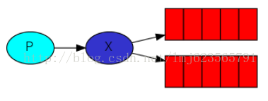

下面列出一些可用的转发器类型：

* Direct
* Topic
* Headers
* Fanout

目前我们关注最后一个fanout，声明转发器类型的代码：

channel.exchangeDeclare("logs","fanout");

fanout类型转发器特别简单，把所有它介绍到的消息，广播到所有它所知道的队列。不过这正是我们前述的日志系统所需要的。

## 匿名转发器（nameless exchange）

前面说到生产者只能发送消息给转发器（Exchange），但是我们前两篇博客中的例子并没有使用到转发器，我们仍然可以发送和接收消息。这是因为我们使用了一个默认的转发器，它的标识符为””。之前发送消息的代码：

channel.basicPublish("", QUEUE_NAME,MessageProperties.PERSISTENT_TEXT_PLAIN, message.getBytes());

第一个参数为转发器的名称，我们设置为”” : 如果存在routingKey（第二个参数），消息由routingKey决定发送到哪个队列。

现在我们可以指定消息发送到的转发器：

channel.basicPublish( "logs","", **null**, message.getBytes());

## 临时队列（Temporary queues）

前面的博客中我们都为队列指定了一个特定的名称。能够为队列命名对我们来说是很关键的，我们需要指定消费者为某个队列。当我们希望在生产者和消费者间共享队列时，为队列命名是很重要的。

不过，对于我们的日志系统我们并不关心队列的名称。我们想要接收到所有的消息，而且我们也只对当前正在传递的数据的感兴趣。为了满足我们的需求，需要做两件事：

第一， 无论什么时间连接到Rabbit我们都需要一个新的空的队列。为了实现，我们可以使用随机数创建队列，或者更好的，让服务器给我们提供一个随机的名称。

第二， 一旦消费者与Rabbit断开，消费者所接收的那个队列应该被自动删除。

[Java](http://lib.csdn.net/base/java)中我们可以使用queueDeclare()方法，不传递任何参数，来创建一个非持久的、唯一的、自动删除的队列且队列名称由服务器随机产生。

String queueName = channel.queueDeclare().getQueue();

一般情况这个名称与amq.gen-JzTY20BRgKO-HjmUJj0wLg 类似。

## 绑定（Bindings）

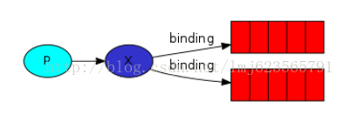

我们已经创建了一个fanout转发器和队列，我们现在需要通过binding告诉转发器把消息发送给我们的队列。

channel.queueBind(queueName, “logs”, ””)参数1：队列名称 ；参数2：转发器名称

## 完整的例子

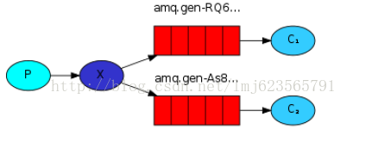

日志发送端：

**package** com.zhy.rabbit._03_bindings_exchanges;

**import** java.io.IOException;

**import** java.util.Date;

**import** com.rabbitmq.client.Channel;

**import** com.rabbitmq.client.Connection;

**import** com.rabbitmq.client.ConnectionFactory;

**public** **class** EmitLog

{

**private** **final** **static** String EXCHANGE_NAME = "ex_log";

**public** **static** **void** main(String[] args) **throws** IOException

{

// 创建连接和频道

ConnectionFactory factory = **new** ConnectionFactory();

factory.setHost("localhost");

Connection connection = factory.newConnection();

Channel channel = connection.createChannel();

// 声明转发器和类型

channel.exchangeDeclare(EXCHANGE_NAME, "fanout" );

String message = **new** Date().toLocaleString()+" : log something";

// 往转发器上发送消息

channel.basicPublish(EXCHANGE_NAME, "", **null**, message.getBytes());

System.out.println(" [x] Sent '" + message + "'");

channel.close();

connection.close();

}

}

没什么太大的改变，声明队列的代码，改为声明转发器了，同样的消息的传递也交给了转发器。

接收端1 :ReceiveLogsToSave.java：

**package** com.zhy.rabbit._03_bindings_exchanges;

**import** java.io.File;

**import** java.io.FileNotFoundException;

**import** java.io.FileOutputStream;

**import** java.io.IOException;

**import** java.text.SimpleDateFormat;

**import** java.util.Date;

**import** com.rabbitmq.client.Channel;

**import** com.rabbitmq.client.Connection;

**import** com.rabbitmq.client.ConnectionFactory;

**import** com.rabbitmq.client.QueueingConsumer;

**public** **class** ReceiveLogsToSave

{

**private** **final** **static** String EXCHANGE_NAME = "ex_log";

**public** **static** **void** main(String[] argv) **throws** java.io.IOException,

java.lang.InterruptedException

{

// 创建连接和频道

ConnectionFactory factory = **new** ConnectionFactory();

factory.setHost("localhost");

Connection connection = factory.newConnection();

Channel channel = connection.createChannel();

channel.exchangeDeclare(EXCHANGE_NAME, "fanout");

// 创建一个非持久的、唯一的且自动删除的队列

String queueName = channel.queueDeclare().getQueue();

// 为转发器指定队列，设置binding

channel.queueBind(queueName, EXCHANGE_NAME, "");

System.out.println(" [*] Waiting for messages. To exit press CTRL+C");

QueueingConsumer consumer = **new** QueueingConsumer(channel);

// 指定接收者，第二个参数为自动应答，无需手动应答

channel.basicConsume(queueName, **true**, consumer);

**while** (**true**)

{

QueueingConsumer.Delivery delivery = consumer.nextDelivery();

String message = **new** String(delivery.getBody());

print2File(message);

}

}

**private** **static** **void** print2File(String msg)

{

**try**

{

String dir = ReceiveLogsToSave.**class**.getClassLoader().getResource("").getPath();

String logFileName = **new** SimpleDateFormat("yyyy-MM-dd")

.format(**new** Date());

File file = **new** File(dir, logFileName+".txt");

FileOutputStream fos = **new** FileOutputStream(file, **true**);

fos.write((msg + "\r\n").getBytes());

fos.flush();

fos.close();

} **catch** (FileNotFoundException e)

{

e.printStackTrace();

} **catch** (IOException e)

{

e.printStackTrace();

}

}

}

随机创建一个队列，然后将队列与转发器绑定，然后将消费者与该队列绑定，然后写入日志文件。

接收端2：ReceiveLogsToConsole.java

**package** com.zhy.rabbit._03_bindings_exchanges;

**import** com.rabbitmq.client.Channel;

**import** com.rabbitmq.client.Connection;

**import** com.rabbitmq.client.ConnectionFactory;

**import** com.rabbitmq.client.QueueingConsumer;

**public** **class** ReceiveLogsToConsole

{

**private** **final** **static** String *EXCHANGE_NAME* = "ex_log";

**public** **static** **void** main(String[] argv) **throws** java.io.IOException,

java.lang.InterruptedException

{

// 创建连接和频道

ConnectionFactory factory = **new** ConnectionFactory();

factory.setHost("localhost");

Connection connection = factory.newConnection();

Channel channel = connection.createChannel();

channel.exchangeDeclare(*EXCHANGE_NAME*, "fanout");

// 创建一个非持久的、唯一的且自动删除的队列

String queueName = channel.queueDeclare().getQueue();

// 为转发器指定队列，设置binding

channel.queueBind(queueName, *EXCHANGE_NAME*, "");

System.*out*.println(" [*] Waiting for messages. To exit press CTRL+C");

QueueingConsumer consumer = **new** QueueingConsumer(channel);

// 指定接收者，第二个参数为自动应答，无需手动应答

channel.basicConsume(queueName, **true**, consumer);

**while** (**true**)

{

QueueingConsumer.Delivery delivery = consumer.nextDelivery();

String message = **new** String(delivery.getBody());

System.*out*.println(" [x] Received '" + message + "'");

}

}

}

随机创建一个队列，然后将队列与转发器绑定，然后将消费者与该队列绑定，然后打印到控制台。

现在把两个接收端运行，然后运行3次发送端：

输出结果：

发送端：

 [x] Sent '2014-7-10 16:04:54 : log something'

 [x] Sent '2014-7-10 16:04:58 : log something'

 [x] Sent '2014-7-10 16:05:02 : log something'

接收端1：

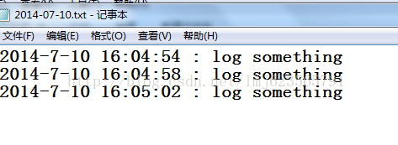

接收端2：

 [*] Waiting for messages. To exit press CTRL+C

 [x] Received '2014-7-10 16:04:54 : log something'

 [x] Received '2014-7-10 16:04:58 : log something'

 [x] Received '2014-7-10 16:05:02 : log something'

这个例子实现了我们文章开头所描述的日志系统，利用了转发器的类型：fanout。

本篇说明了，生产者将消息发送至转发器，转发器决定将消息发送至哪些队列，消费者绑定队列获取消息。

# [RabbitMQ路由选择 (Routing)](http://blog.csdn.net/lmj623565791/article/details/37669573)

上一篇博客我们建立了一个简单的日志系统，我们能够广播日志消息给所有你的接收者，如果你不了解，请查看：[RabbitMQ （三） 发布/订阅](http://blog.csdn.net/lmj623565791/article/details/37657225)。本篇博客我们准备给日志系统添加新的特性，让日志接收者能够订阅部分消息。例如，我们可以仅仅将致命的错误写入日志文件，然而仍然在控制面板上打印出所有的其他类型的日志消息。

## 绑定（Bindings）

在上一篇博客中我们已经使用过绑定。类似下面的代码：

channel.queueBind(queueName, EXCHANGE_NAME, "");

绑定表示转发器与队列之间的关系。我们也可以简单的认为：队列对该转发器上的消息感兴趣。

绑定可以附带一个额外的参数routingKey。为了与避免basicPublish方法（发布消息的方法）的参数混淆，我们准备把它称作绑定键（binding key）。下面展示如何使用绑定键（binding key）来创建一个绑定：

channel.queueBind(queueName, EXCHANGE_NAME, "black");

绑定键的意义依赖于转发器的类型。对于fanout类型，忽略此参数。

## 直接转发（Direct exchange）

上一篇的日志系统广播所有的消息给所有的消费者。我们希望可以对其扩展，来允许根据日志的严重性进行过滤日志。例如：我们可能希望把致命类型的错误写入硬盘，而不把硬盘空间浪费在警告或者消息类型的日志上。

之前我们使用fanout类型的转发器，但是并没有给我们带来更多的灵活性：仅仅可以愚蠢的转发。

我们将会使用direct类型的转发器进行替代。direct类型的转发器背后的路由转发算法很简单：消息会被推送至绑定键（binding key）和消息发布附带的选择键（routing key）完全匹配的队列。

图解：

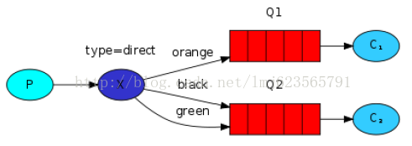

上图，我们可以看到direct类型的转发器与两个队列绑定。第一个队列与绑定键orange绑定，第二个队列与转发器间有两个绑定，一个与绑定键black绑定，另一个与green绑定键绑定。

这样的话，当一个消息附带一个选择键（routing key） orange发布至转发器将会被导向到队列Q1。消息附带一个选择键（routing key）black或者green将会被导向到Q2.所有的其他的消息将会被丢弃。

## 多重绑定（multiple bindings）

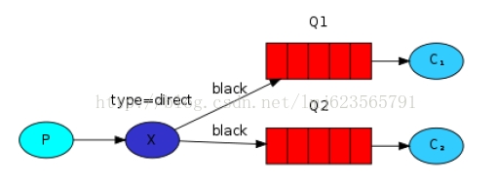

使用一个绑定键（binding key）绑定多个队列是完全合法的。如上图，一个附带选择键（routing key）的消息将会被转发到Q1和Q2。

## 发送日志（Emittinglogs）

我们准备将这种模式用于我们的日志系统。我们将消息发送到direct类型的转发器而不是fanout类型。我们将把日志的严重性作为选择键（routing key）。这样的话，接收程序可以根据严重性来选择接收。我们首先关注发送日志的代码：

像以前一样，我们需要先创建一个转发器：

channel.exchangeDeclare(EXCHANGE_NAME,"direct");

然后我们准备发送一条消息：

channel.basicPublish(EXCHANGE_NAME,severity, null, message.getBytes());

为了简化代码，我们假定‘severity’是‘info’，‘warning’，‘error’中的一个。

## 订阅

接收消息的代码和前面的博客的中类似，只有一点不同：我们给我们所感兴趣的严重性类型的日志创建一个绑定。

StringqueueName = channel.queueDeclare().getQueue();

for(Stringseverity : argv)

{

channel.queueBind(queueName, EXCHANGE_NAME, severity);

}

## 完整的实例

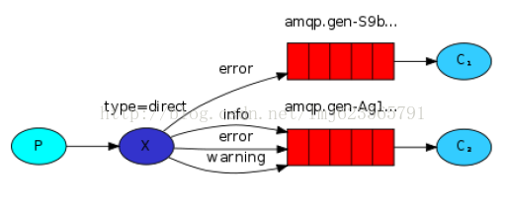

发送端：EmitLogDirect.java

**package** com.zhy.rabbit._04_binding_key;

**import** java.util.Random;

**import** java.util.UUID;

**import** com.rabbitmq.client.Channel;

**import** com.rabbitmq.client.Connection;

**import** com.rabbitmq.client.ConnectionFactory;

**public** **class** EmitLogDirect

{

**private** **static** **final** String EXCHANGE_NAME = "ex_logs_direct";

**private** **static** **final** String[] SEVERITIES = { "info", "warning", "error" };

**public** **static** **void** main(String[] argv) **throws** java.io.IOException

{

// 创建连接和频道

ConnectionFactory factory = **new** ConnectionFactory();

factory.setHost("localhost");

Connection connection = factory.newConnection();

Channel channel = connection.createChannel();

// 声明转发器的类型

channel.exchangeDeclare(EXCHANGE_NAME, "direct");

//发送6条消息

**for** (**int** i = 0; i < 6; i++)

{

String severity = getSeverity();

String message = severity + "_log :" + UUID.randomUUID().toString();

// 发布消息至转发器，指定routingkey

channel.basicPublish(EXCHANGE_NAME, severity, **null**, message

.getBytes());

System.out.println(" [x] Sent '" + message + "'");

}

channel.close();

connection.close();

}

/**

* 随机产生一种日志类型

*

* **@return**

*/

**private** **static** String getSeverity()

{

Random random = **new** Random();

**int** ranVal = random.nextInt(3);

**return** SEVERITIES[ranVal];

}

}

随机发送6条随机类型（routing key）的日志给转发器~~

接收端：ReceiveLogsDirect.java

**package** com.zhy.rabbit._04_binding_key;

**import** java.util.Random;

**import** com.rabbitmq.client.Channel;

**import** com.rabbitmq.client.Connection;

**import** com.rabbitmq.client.ConnectionFactory;

**import** com.rabbitmq.client.QueueingConsumer;

**public** **class** ReceiveLogsDirect

{

**private** **static** **final** String EXCHANGE_NAME = "ex_logs_direct";

**private** **static** **final** String[] SEVERITIES = { "info", "warning", "error" };

**public** **static** **void** main(String[] argv) **throws** java.io.IOException,

java.lang.InterruptedException

{

// 创建连接和频道

ConnectionFactory factory = **new** ConnectionFactory();

factory.setHost("localhost");

Connection connection = factory.newConnection();

Channel channel = connection.createChannel();

// 声明direct类型转发器

channel.exchangeDeclare(EXCHANGE_NAME, "direct");

String queueName = channel.queueDeclare().getQueue();

String severity = getSeverity();

// 指定binding_key

channel.queueBind(queueName, EXCHANGE_NAME, severity);

System.out.println(" [*] Waiting for "+severity+" logs. To exit press CTRL+C");

QueueingConsumer consumer = **new** QueueingConsumer(channel);

channel.basicConsume(queueName, **true**, consumer);

**while** (**true**)

{

QueueingConsumer.Delivery delivery = consumer.nextDelivery();

String message = **new** String(delivery.getBody());

System.out.println(" [x] Received '" + message + "'");

}

}

/**

* 随机产生一种日志类型

*

* **@return**

*/

**private** **static** String getSeverity()

{

Random random = **new** Random();

**int** ranVal = random.nextInt(3);

**return** SEVERITIES[ranVal];

}

}

接收端随机设置一个日志严重级别（binding_key）。。。

我开启了3个接收端程序，两个准备接收error类型日志，一个接收info类型日志，然后运行发送端程序

运行结果：

 [x] Sent 'error_log :d142b096-46c0-4380-a1d2-d8b2ac136a9c'

 [x] Sent 'error_log :55ee1fc4-c87c-4e5e-81ba-49433890b9ce'

 [x] Sent 'error_log :d01877d6-87c7-4e0a-a109-697d122bc4c9'

 [x] Sent 'error_log :b42471b1-875c-43f1-b1ea-0dd5b49863f3'

 [x] Sent 'info_log :a6c1bc87-efb0-43eb-8314-8a74c345ed05'

 [x] Sent 'info_log :b6a84b6a-353e-4e88-8c23-c791d93b44be'

------------------------------------------------------------------------------------

 [*] Waiting for error logs. To exit press CTRL+C

 [x] Received 'error_log :d142b096-46c0-4380-a1d2-d8b2ac136a9c'

 [x] Received 'error_log :55ee1fc4-c87c-4e5e-81ba-49433890b9ce'

 [x] Received 'error_log :d01877d6-87c7-4e0a-a109-697d122bc4c9'

 [x] Received 'error_log :b42471b1-875c-43f1-b1ea-0dd5b49863f3'

------------------------------------------------------------------------------------

 [*] Waiting for error logs. To exit press CTRL+C

 [x] Received 'error_log :d142b096-46c0-4380-a1d2-d8b2ac136a9c'

 [x] Received 'error_log :55ee1fc4-c87c-4e5e-81ba-49433890b9ce'

 [x] Received 'error_log :d01877d6-87c7-4e0a-a109-697d122bc4c9'

 [x] Received 'error_log :b42471b1-875c-43f1-b1ea-0dd5b49863f3'

------------------------------------------------------------------------------------

 [*] Waiting for info logs. To exit press CTRL+C

 [x] Received 'info_log :a6c1bc87-efb0-43eb-8314-8a74c345ed05'

 [x] Received 'info_log :b6a84b6a-353e-4e88-8c23-c791d93b44be'

可以看到我们实现了博文开头所描述的特性，接收者可以自定义自己感兴趣类型的日志。

其实文章这么长就在说：发送消息时可以设置routing_key，接收队列与转发器间可以设置binding_key，接收者接收与binding_key与routing_key相同的消息。

# [RabbitMQ主题（Topic）](http://blog.csdn.net/lmj623565791/article/details/37706355)

上一篇博客中，我们进步改良了我们的日志系统。我们使用direct类型转发器，使得接收者有能力进行选择性的接收日志,，而非fanout那样，只能够无脑的转发，如果你还不了解：[RabbitMQ （四） 路由选择 (Routing)](http://blog.csdn.net/lmj623565791/article/details/37669573)。

虽然使用direct类型改良了我们的系统，但是仍然存在一些局限性：它不能够基于多重条件进行路由选择。

在我们的日志系统中，我们有可能希望不仅根据日志的级别而且想根据日志的来源进行订阅。这个概念类似unix工具：syslog，它转发日志基于严重性（info/warning/crit…）和设备（auth/cron/kern…）

这样可能给我们更多的灵活性：我们可能只想订阅来自’cron’的致命错误日志，而不是来自’kern’的。

为了在我们的系统中实现上述的需求，我们需要学习稍微复杂的主题类型的转发器（topic exchange）。

## 主题转发（Topic Exchange）

发往主题类型的转发器的消息不能随意的设置选择键（routing_key），必须是由点隔开的一系列的标识符组成。标识符可以是任何东西，但是一般都与消息的某些特性相关。一些合法的选择键的例子："stock.usd.nyse", "nyse.vmw","quick.orange.rabbit".你可以定义任何数量的标识符，上限为255个字节。

绑定键和选择键的形式一样。主题类型的转发器背后的逻辑和直接类型的转发器很类似：一个附带特殊的选择键将会被转发到绑定键与之匹配的队列中。需要注意的是：关于绑定键有两种特殊的情况。

*可以匹配一个标识符。

#可以匹配0个或多个标识符。

## 图解

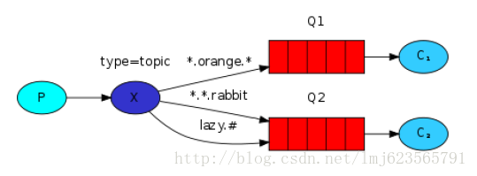

我们准备发送关于动物的消息。消息会附加一个选择键包含3个标识符（两个点隔开）。第一个标识符描述动物的速度，第二个标识符描述动物的颜色，第三个标识符描述动物的物种：<speed>.<color>.<species>。

我们创建3个绑定键：Q1与*.orange.*绑定Q2与*.*.rabbit和lazy.#绑定。

可以简单的认为:

Q1对所有的橙色动物感兴趣。

Q2想要知道关于兔子的一切以及关于懒洋洋的动物的一切。

一个附带quick.orange.rabbit的选择键的消息将会被转发到两个队列。附带lazy.orange.elephant的消息也会被转发到两个队列。另一方面quick.orange.fox只会被转发到Q1，lazy.brown.fox将会被转发到Q2。lazy.pink.rabbit虽然与两个绑定键匹配，但是也只会被转发到Q2一次。quick.brown.fox不能与任何绑定键匹配，所以会被丢弃。

如果我们违法我们的约定，发送一个或者四个标识符的选择键，类似：orange，quick.orange.male.rabbit，这些选择键不能与任何绑定键匹配，所以消息将会被丢弃。

另一方面，lazy.orange.male.rabbit，虽然是四个标识符，也可以与lazy.#匹配，从而转发至Q2。

注：主题类型的转发器非常强大，可以实现其他类型的转发器。

当一个队列与绑定键#绑定，将会收到所有的消息，类似fanout类型转发器。

当绑定键中不包含任何#与*时，类似direct类型转发器。

## 完整的例子

发送端EmitLogTopic.[Java](http://lib.csdn.net/base/java)：

**package** com.zhy.rabbit._05_topic_exchange;

**import** java.util.UUID;

**import** com.rabbitmq.client.Channel;

**import** com.rabbitmq.client.Connection;

**import** com.rabbitmq.client.ConnectionFactory;

**public** **class** EmitLogTopic

{

**private** **static** **final** String EXCHANGE_NAME = "topic_logs";

**public** **static** **void** main(String[] argv) **throws** Exception

{

// 创建连接和频道

ConnectionFactory factory = **new** ConnectionFactory();

factory.setHost("localhost");

Connection connection = factory.newConnection();

Channel channel = connection.createChannel();

channel.exchangeDeclare(EXCHANGE_NAME, "topic");

String[] routing_keys = **new** String[] { "kernal.info", "cron.warning",

"auth.info", "kernel.critical" };

**for** (String routing_key : routing_keys)

{

String msg = UUID.randomUUID().toString();

channel.basicPublish(EXCHANGE_NAME, routing_key, **null**, msg

.getBytes());

System.out.println(" [x] Sent routingKey = "+routing_key+" ,msg = " + msg + ".");

}

channel.close();

connection.close();

}

}

我们发送了4条消息，分别设置了不同的选择键。

接收端1，ReceiveLogsTopicForKernel.java

**package** com.zhy.rabbit._05_topic_exchange;

**import** com.rabbitmq.client.Channel;

**import** com.rabbitmq.client.Connection;

**import** com.rabbitmq.client.ConnectionFactory;

**import** com.rabbitmq.client.QueueingConsumer;

**public** **class** ReceiveLogsTopicForKernel

{

**private** **static** **final** String EXCHANGE_NAME = "topic_logs";

**public** **static** **void** main(String[] argv) **throws** Exception

{

// 创建连接和频道

ConnectionFactory factory = **new** ConnectionFactory();

factory.setHost("localhost");

Connection connection = factory.newConnection();

Channel channel = connection.createChannel();

// 声明转发器

channel.exchangeDeclare(EXCHANGE_NAME, "topic");

// 随机生成一个队列

String queueName = channel.queueDeclare().getQueue();

//接收所有与kernel相关的消息

channel.queueBind(queueName, EXCHANGE_NAME, "kernel.*");

System.out.println(" [*] Waiting for messages about kernel. To exit press CTRL+C");

QueueingConsumer consumer = **new** QueueingConsumer(channel);

channel.basicConsume(queueName, **true**, consumer);

**while** (**true**)

{

QueueingConsumer.Delivery delivery = consumer.nextDelivery();

String message = **new** String(delivery.getBody());

String routingKey = delivery.getEnvelope().getRoutingKey();

System.out.println(" [x] Received routingKey = " + routingKey

+ ",msg = " + message + ".");

}

}

}

直接收和Kernel相关的日志消息。

接收端2，ReceiveLogsTopicForCritical.java

**package** com.zhy.rabbit._05_topic_exchange;

**import** com.rabbitmq.client.Channel;

**import** com.rabbitmq.client.Connection;

**import** com.rabbitmq.client.ConnectionFactory;

**import** com.rabbitmq.client.QueueingConsumer;

**public** **class** ReceiveLogsTopicForCritical

{

**private** **static** **final** String EXCHANGE_NAME = "topic_logs";

**public** **static** **void** main(String[] argv) **throws** Exception

{

// 创建连接和频道

ConnectionFactory factory = **new** ConnectionFactory();

factory.setHost("localhost");

Connection connection = factory.newConnection();

Channel channel = connection.createChannel();

// 声明转发器

channel.exchangeDeclare(EXCHANGE_NAME, "topic");

// 随机生成一个队列

String queueName = channel.queueDeclare().getQueue();

// 接收所有与kernel相关的消息

channel.queueBind(queueName, EXCHANGE_NAME, "*.critical");

System.out

.println(" [*] Waiting for critical messages. To exit press CTRL+C");

QueueingConsumer consumer = **new** QueueingConsumer(channel);

channel.basicConsume(queueName, **true**, consumer);

**while** (**true**)

{

QueueingConsumer.Delivery delivery = consumer.nextDelivery();

String message = **new** String(delivery.getBody());

String routingKey = delivery.getEnvelope().getRoutingKey();

System.out.println(" [x] Received routingKey = " + routingKey

+ ",msg = " + message + ".");

}

}

}

只接收致命错误的日志消息。

运行结果：

 [x] Sent routingKey = kernal.info ,msg = a7261f0d-18cc-4c85-ba80-5ecd9283dae7.

 [x] Sent routingKey = cron.warning ,msg = 0c7e4484-66e0-4846-a869-a7a266e16281.

 [x] Sent routingKey = auth.info ,msg = 3273f21f-6e6e-42f2-83df-1f2fafa7a19a.

 [x] Sent routingKey = kernel.critical ,msg = f65d3e1a-0619-4f85-8b0d-59375380ecc9.

--------------------------------------------------------------------------------------------------------------------

 [*] Waiting for messages about kernel. To exit press CTRL+C

 [x] Received routingKey = kernel.critical,msg = f65d3e1a-0619-4f85-8b0d-59375380ecc9.

--------------------------------------------------------------------------------------------------------------------

 [*] Waiting for critical messages. To exit press CTRL+C

 [x] Received routingKey = kernel.critical,msg = f65d3e1a-0619-4f85-8b0d-59375380ecc9.

可以看到，我们通过使用topic类型的转发器，成功实现了多重条件选择的订阅。

# [RabbitMQ概念详细介绍](http://blog.csdn.net/whycold/article/details/41119807)

下面将重点介绍RabbitMQ中的一些基础概念，了解了这些概念，是使用好RabbitMQ的基础。

## ConnectionFactory、Connection、Channel

ConnectionFactory、Connection、Channel都是RabbitMQ对外提供的API中最基本的对象。Connection是RabbitMQ的socket链接，它封装了socket协议相关部分逻辑。ConnectionFactory为Connection的制造工厂。

Channel是我们与RabbitMQ打交道的最重要的一个接口，我们大部分的业务操作是在Channel这个接口中完成的，包括定义Queue、定义Exchange、绑定Queue与Exchange、发布消息等。

## Queue

Queue（队列）是RabbitMQ的内部对象，用于存储消息，用下图表示。

[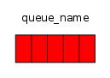](http://ostest.qiniudn.com/wordpress/wp-content/uploads/2014/02/queue.png)

RabbitMQ中的消息都只能存储在Queue中，生产者（下图中的P）生产消息并最终投递到Queue中，消费者（下图中的C）可以从Queue中获取消息并消费。

[qq](http://ostest.qiniudn.com/wordpress/wp-content/uploads/2014/02/qq.png)

多个消费者可以订阅同一个Queue，这时Queue中的消息会被平均分摊给多个消费者进行处理，而不是每个消费者都收到所有的消息并处理。

[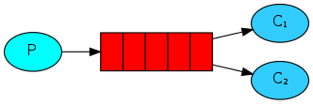](http://ostest.qiniudn.com/wordpress/wp-content/uploads/2014/02/2014-2-21-9-46-43.png)

## Message acknowledgment

在实际应用中，可能会发生消费者收到Queue中的消息，但没有处理完成就宕机（或出现其他意外）的情况，这种情况下就可能会导致消息丢失。为了避免这种情况发生，我们可以要求消费者在消费完消息后发送一个回执给RabbitMQ，RabbitMQ收到消息回执（Message acknowledgment）后才将该消息从Queue中移除；如果RabbitMQ没有收到回执并检测到消费者的RabbitMQ连接断开，则RabbitMQ会将该消息发送给其他消费者（如果存在多个消费者）进行处理。这里不存在timeout概念，一个消费者处理消息时间再长也不会导致该消息被发送给其他消费者，除非它的RabbitMQ连接断开。

这里会产生另外一个问题，如果我们的开发人员在处理完业务逻辑后，忘记发送回执给RabbitMQ，这将会导致严重的bug——Queue中堆积的消息会越来越多；消费者重启后会重复消费这些消息并重复执行业务逻辑…

另外pub message是没有ack的。

## Message durability

如果我们希望即使在RabbitMQ服务重启的情况下，也不会丢失消息，我们可以将Queue与Message都设置为可持久化的（durable），这样可以保证绝大部分情况下我们的RabbitMQ消息不会丢失。但依然解决不了小概率丢失事件的发生（比如RabbitMQ服务器已经接收到生产者的消息，但还没来得及持久化该消息时RabbitMQ服务器就断电了），如果我们需要对这种小概率事件也要管理起来，那么我们要用到事务。由于这里仅为RabbitMQ的简单介绍，所以这里将不讲解RabbitMQ相关的事务。

## Prefetch count

前面我们讲到如果有多个消费者同时订阅同一个Queue中的消息，Queue中的消息会被平摊给多个消费者。这时如果每个消息的处理时间不同，就有可能会导致某些消费者一直在忙，而另外一些消费者很快就处理完手头工作并一直空闲的情况。我们可以通过设置prefetchCount来限制Queue每次发送给每个消费者的消息数，比如我们设置prefetchCount=1，则Queue每次给每个消费者发送一条消息；消费者处理完这条消息后Queue会再给该消费者发送一条消息。

[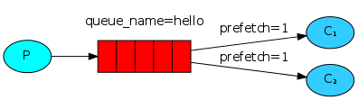](http://ostest.qiniudn.com/wordpress/wp-content/uploads/2014/02/2014-2-21-9-49-08.png)

## Exchange

在上一节我们看到生产者将消息投递到Queue中，实际上这在RabbitMQ中这种事情永远都不会发生。实际的情况是，生产者将消息发送到Exchange（交换器，下图中的X），由Exchange将消息路由到一个或多个Queue中（或者丢弃）。

[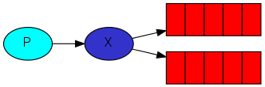](http://ostest.qiniudn.com/wordpress/wp-content/uploads/2014/02/2014-2-21-9-51-03.png)

Exchange是按照什么逻辑将消息路由到Queue的？这个将在Binding一节介绍。

RabbitMQ中的Exchange有四种类型，不同的类型有着不同的路由策略，这将在Exchange Types一节介绍。

## routing key

生产者在将消息发送给Exchange的时候，一般会指定一个routing key，来指定这个消息的路由规则，而这个routing key需要与Exchange Type及binding key联合使用才能最终生效。

在Exchange Type与binding key固定的情况下（在正常使用时一般这些内容都是固定配置好的），我们的生产者就可以在发送消息给Exchange时，通过指定routing key来决定消息流向哪里。

RabbitMQ为routing key设定的长度限制为255 bytes。

## Binding

RabbitMQ中通过Binding将Exchange与Queue关联起来，这样RabbitMQ就知道如何正确地将消息路由到指定的Queue了。

[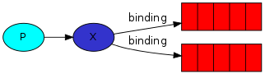](http://ostest.qiniudn.com/wordpress/wp-content/uploads/2014/02/2014-2-21-9-52-46.png)

## Binding key

在绑定（Binding）Exchange与Queue的同时，一般会指定一个binding key；消费者将消息发送给Exchange时，一般会指定一个routing key；当binding key与routing key相匹配时，消息将会被路由到对应的Queue中。这个将在Exchange Types章节会列举实际的例子加以说明。

在绑定多个Queue到同一个Exchange的时候，这些Binding允许使用相同的binding key。

binding key 并不是在所有情况下都生效，它依赖于Exchange Type，比如fanout类型的Exchange就会无视binding key，而是将消息路由到所有绑定到该Exchange的Queue。

## Exchange Types

RabbitMQ常用的Exchange Type有fanout、direct、topic、headers这四种（AMQP规范里还提到两种Exchange Type，分别为system与自定义，这里不予以描述），下面分别进行介绍。

## fanout

fanout类型的Exchange路由规则非常简单，它会把所有发送到该Exchange的消息路由到所有与它绑定的Queue中。

[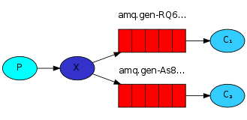](http://ostest.qiniudn.com/wordpress/wp-content/uploads/2014/02/2014-2-21-9-54-26.png)

上图中，生产者（P）发送到Exchange（X）的所有消息都会路由到图中的两个Queue，并最终被两个消费者（C1与C2）消费。

## direct

direct类型的Exchange路由规则也很简单，它会把消息路由到那些binding key与routing key完全匹配的Queue中。

[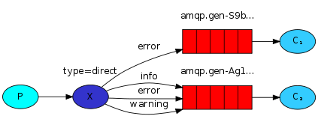](http://ostest.qiniudn.com/wordpress/wp-content/uploads/2014/02/2014-2-21-9-55-20.png)

以上图的配置为例，我们以routingKey=”error”发送消息到Exchange，则消息会路由到Queue1（amqp.gen-S9b…，这是由RabbitMQ自动生成的Queue名称）和Queue2（amqp.gen-Agl…）；如果我们以routingKey=”info”或routingKey=”warning”来发送消息，则消息只会路由到Queue2。如果我们以其他routingKey发送消息，则消息不会路由到这两个Queue中。

## topic

前面讲到direct类型的Exchange路由规则是完全匹配binding key与routing key，但这种严格的匹配方式在很多情况下不能满足实际业务需求。topic类型的Exchange在匹配规则上进行了扩展，它与direct类型的Exchage相似，也是将消息路由到binding key与routing key相匹配的Queue中，但这里的匹配规则有些不同，它约定：

* routing key为一个句点号“. ”分隔的字符串（我们将被句点号“. ”分隔开的每一段独立的字符串称为一个单词），如“stock.usd.nyse”、“nyse.vmw”、“quick.orange.rabbit”
* binding key与routing key一样也是句点号“. ”分隔的字符串
* binding key中可以存在两种特殊字符“*”与“#”，用于做模糊匹配，其中“*”用于匹配一个单词，“#”用于匹配多个单词（可以是零个）

[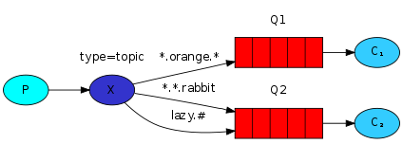](http://ostest.qiniudn.com/wordpress/wp-content/uploads/2014/02/2014-2-21-9-57-37.png)

以上图中的配置为例，routingKey=”quick.orange.rabbit”的消息会同时路由到Q1与Q2，routingKey=”lazy.orange.fox”的消息会路由到Q1与Q2，routingKey=”lazy.brown.fox”的消息会路由到Q2，routingKey=”lazy.pink.rabbit”的消息会路由到Q2（只会投递给Q2一次，虽然这个routingKey与Q2的两个bindingKey都匹配）；routingKey=”quick.brown.fox”、routingKey=”orange”、routingKey=”quick.orange.male.rabbit”的消息将会被丢弃，因为它们没有匹配任何bindingKey。

## headers

headers类型的Exchange不依赖于routing key与binding key的匹配规则来路由消息，而是根据发送的消息内容中的headers属性进行匹配。

在绑定Queue与Exchange时指定一组键值对；当消息发送到Exchange时，RabbitMQ会取到该消息的headers（也是一个键值对的形式），对比其中的键值对是否完全匹配Queue与Exchange绑定时指定的键值对；如果完全匹配则消息会路由到该Queue，否则不会路由到该Queue。

该类型的Exchange没有用到过（不过也应该很有用武之地），所以不做介绍。

## RPC

MQ本身是基于异步的消息处理，前面的示例中所有的生产者（P）将消息发送到RabbitMQ后不会知道消费者（C）处理成功或者失败（甚至连有没有消费者来处理这条消息都不知道）。

但实际的应用场景中，我们很可能需要一些同步处理，需要同步等待服务端将我的消息处理完成后再进行下一步处理。这相当于RPC（Remote Procedure Call，远程过程调用）。在RabbitMQ中也支持RPC。

[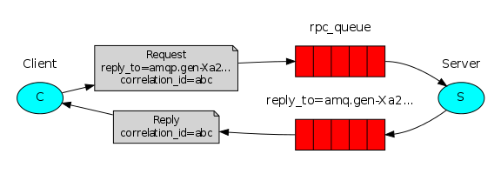](http://ostest.qiniudn.com/wordpress/wp-content/uploads/2014/02/2014-2-21-9-59-04.png)

RabbitMQ中实现RPC的机制是：

* 客户端发送请求（消息）时，在消息的属性（MessageProperties，在AMQP协议中定义了14中properties，这些属性会随着消息一起发送）中设置两个值replyTo（一个Queue名称，用于告诉服务器处理完成后将通知我的消息发送到这个Queue中）和correlationId（此次请求的标识号，服务器处理完成后需要将此属性返还，客户端将根据这个id了解哪条请求被成功执行了或执行失败）
* 服务器端收到消息并处理
* 服务器端处理完消息后，将生成一条应答消息到replyTo指定的Queue，同时带上correlationId属性
* 客户端之前已订阅replyTo指定的Queue，从中收到服务器的应答消息后，根据其中的correlationId属性分析哪条请求被执行了，根据执行结果进行后续业务处理

## 总结

本文介绍了RabbitMQ中个人认为最重要的概念，充分利用RabbitMQ提供的这些功能就可以处理我们绝大部分的异步业务了。